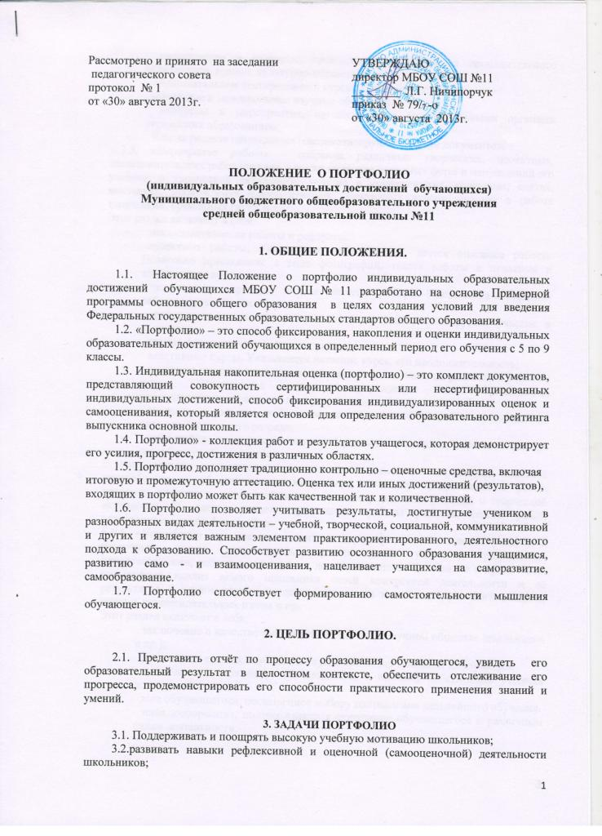
3.3. выявлять существующий уровень сформированности умений и совершенствовать их путём внесения коррекции в учебный процесс;
3.4. формировать умения учиться ставить цели, планировать, организовывать, контролировать собственную учебную деятельность, делать отчет об индивидуальных образовательных достижениях.
3.5. содействовать индивидуализации (персонализации) образования обучающихся;
3.6. содействовать дальнейшей успешной социализации обучающихся.

4. ФУНКЦИИ ПОРТФОЛИО УЧЕНИКА.
4.1. Повышение образовательной активности обучающихся, уровня осознания ими своих целей и возможностей;
4.2. способствовать ответвленному выбору выпускником дальнейшего направления и форм образования.
5. ВРЕМЯ ВВЕДЕНИЯ ПОРТФОЛИО
5.1. В школе устанавливается период времени, который отводится для организации работы по созданию накопительной папки и ознакомлению учащихся и родителей с правилами работы с портфолио – 1 четверть учебного года.
5.2. Ведение портфолио рекомендуется каждому ученику школы с 5 по 9 класс и предполагает представление отчета по процессу образования ученика, видение «картины» значимых образовательных результатов в целом, обеспечение отслеживания его индивидуального прогресса в широком образовательном контексте, демонстрацию его способностей практически применять приобретенные знания и умения, как по итогам учебного года, так и по итогам каждой ступени обучения.
5.3. По окончанию основной школы оформляется сводное (итоговое) портфолио на основе собранного материала обучающегося, обобщенного классным руководителем и заверяется подписью директора и печатью школы. Является приложением к аттестату.

6. СТРУКТУРА ПОРТФОЛИО.
6.1. Структура портфолио для всех категорий обучающихся представляет собой комплексную модель, состоящую из нескольких разделов: «Мой портрет» +«Моя учёба (Портфолио работ)» + «Мои достижения (Портфолио документов)» + «Портфолио отзывов».
6.1.1. «Мой портрет» включает в себя:
- личные данные обучающегося;
- автобиография (резюме) обучающегося;
- результаты психологической диагностики обучающегося;
- информация, помогающая обучающемуся проанализировать свой характер, способности, узнать способы саморазвития, самосовершенствования, самопознания.
- результаты проведенного обучающимся самоанализа;
- описание целей, поставленных обучающимся на определенный период, анализ их достижений;
- результаты проделанной работы по профессиональному и личностному самоопределению обучающегося
6.1.2. «Портфолио документов» - портфель сертифицированных (документированных) индивидуальных образовательных достижений. Этот раздел включает в себя:
- предметные олимпиады – школьные, муниципальные, областные, всероссийские и др.;
- мероприятия и конкурсы, проводимые учреждениями дополнительного образования, вузами, культурно-образовательными фондами и др.;
- образовательные тестирования и курсы по предметам;
- школьные и межшкольные научные общества;
- конкурсы и мероприятия, организованные муниципальными органами управления образованием;
- В этом разделе помещаются (систематизируются) копии документов.
6.1.3. «Портфолио работ» - собрание различных творческих, проектных, исследовательских работ ученика, а также описание основных форм и направлений его учебной и творческой активности: участие в конференциях, конкурсах, слётах, выставках, прохождение факультативных, элективных курсов, участие в работе творческих, временных групп и др.
Этот раздел включает в себя:
- исследовательские работы и рефераты.
- проектные работы. Указывается тема проекта, дается описание работы. Возможно приложение в виде фотографий, текста работы в печатном и электронном варианте;
- техническое творчество: модели, макеты, приборы. Указывается конкретная работа, дается её описание;
- работы по искусству. Дается перечень работ, фиксируется участие в выставках;
- другие формы творческой активности;
- элективные курсы. Указывается название курса, его продолжительность;
- занятия в учреждениях дополнительного образования, на различных учебных курсах. Указывается название учреждения или организации, продолжительность занятий и их результаты;
- спортивные достижения. Указываются сведения об участии в соревнованиях, наличии спортивного разряда;
- иная информация, раскрывающая творческие, проектные, исследовательские способности обучающихся.
В этом разделе осуществляется качественная оценка по параметрам полноты, разнообразия и убедительности материалов, качества представленных работ, интересы, активность жизненной позиции ученика, динамика учебной и творческой активности. В данном разделе прилагаются работы ученика, тексты работ, электронные версии, фотографии.
6.1.4. «Портфолио отзывов» - состоит из характеристики отношения ученика к различным видам деятельности, представленные учителем, родителями, одноклассниками, работниками системы дополнительного образования и др., а также письменный анализ самого школьника своей конкретной деятельности и её результатов. В данном разделе представлены тексты заключений, рецензий, отзывов, резюме, рекомендательных писем и пр.
Этот раздел включает в себя:
- заключение о качестве выполненной работы (в научном обществе школьников и др.);
- рецензия на статью, опубликованную в средствах массовой информации;
- резюме, подготовленное обучающимся, с оценкой собственных учебных достижений.
- эссе обучающегося, посвященное выбору направления дальнейшего обучения.
- иная информация, подтверждающая отношение обучающегося к различным видам деятельности.
6.2. Раздел «Портфолио документов», его содержание и порядок ранжирования документов, помещенных в раздел обеспечивает единство подходов к оценке внеучебных достижений.
6.3. Раздел «Портфолио работ» и «Портфолио отзывов» обеспечивает учет индивидуальных интересов и потребностей обучающихся, особенностей реализуемых в общеобразовательном учреждении образовательных программ. Требования к содержанию, структуре и порядку ранжирования документов, помещенных в данные разделы изложены в приложении к данному положению.

7. ОФОРМЛЕНИЕ ПОРТФОЛИО.
7.1. Рабочую папку (портфолио) учащийся оформляет в соответствии с принятой в школе комплексной структурой, согласно содержанию (приложение). Обучающийся имеет право (по своему усмотрению) включать в папку с файлами и (или) в электронной форме дополнительные разделы, материалы, элементы оформления и т. п., отражающие его индивидуальность.
7.2. При формировании портфолио соблюдается принцип добровольности
7.3. При оформлении портфолио должны соблюдаться следующие требования:
- систематичность и регулярность ведения портфолио;
- достоверность сведений, представленных в портфолио;
- аккуратность и эстетичность оформления;
- разборчивость при ведении записей;
- целостность и эстетическая завершенность представленных материалов;
- наглядность
7.4. Индивидуальные образовательные достижения обучающегося и все необходимые сведения фиксируются в портфолио в течение года.
7.5. В конце учебного года проводится анализ портфолио и исчисление итоговой оценки (рейтинга) личных достижений обучающегося в образовательной деятельности на основе ранжирования индивидуальных образовательных результатов.
7.6. Анализ портфолио и исчисление итоговой оценки производится экспертной группой, назначенной приказом директора ОУ. В состав экспертной группы в обязательном порядке входит классный руководитель, а также представители родительского комитета класса, классного актива и администрации школы. Обучающиеся имеют право участвовать в процедуре анализа и исчисления итоговой оценки их портфолио.
7.7. Сводное портфолио заполняется классным руководителем с выставлением итогового балла образовательного рейтинга выпускника школы. Исправления в бланке портфолио не допускаются.
7.8. Сводная итоговая ведомость портфолио заверяется подписью директора школы и гербовой печатью школы.
7.9. Сводное портфолио выдаётся выпускнику одновременно с аттестатом об основном общем образовании.

8. ФУНКЦИОНАЛЬНЫЕ ОБЯЗАННОСТИ УЧАСТНИКОВ ОБРАЗОВАТЕЛЬНОГО ПРОЦЕССА ПРИ ВЕДЕНИИ ПОРТФОЛИО ОБУЧАЮЩЕГОСЯ

8.1. В формировании портфолио участвуют обучающиеся, родители обучающихся, классный руководитель, учителя-предметники, педагог-психолог, социальный педагог, педагоги дополнительного образования, заместители директора ОУ.
8.2. При формировании портфолио функциональные обязанности между участниками образовательного процесса распределяются следующим образом:
1) обучающийся ведет работу по формированию и заполнению портфолио;
2) директор школы ОУ разрабатывает и утверждает нормативную правовую базу, обеспечивающую ведение портфолио; распределяет обязанности участников образовательного процесса по данному направлению деятельности; создает условия для мотивации педагогических работников к работе по новой системе оценивания; осуществляет общее руководство деятельностью педагогического коллектива по реализации технологии портфолио в практике работы ОУ;
3) заместитель директора ОУ по учебно-воспитательной работе организует работу по реализации в практике работы ОУ технологии портфолио как метода оценивания индивидуальных образовательных достижений обучающихся; осуществляет контроль за деятельностью педагогического коллектива по реализации технологии портфолио в ОУ.
4) Классный руководитель оказывает помощь обучающимся в процессе формирования портфолио. Проводит информационную работу по формированию портфолио с учащимися и их родителями. Осуществляет посредническую функцию между обучающимися и учителями, педагогами дополнительного образования, представителями социума в целях пополнения портфолио; осуществляет контроль за пополнением обучающимися портфолио; обеспечивает обучающихся необходимыми формами, бланками, рекомендациями, оформляет итоговые документы, сводный портфолио; организует воспитательную систему с обучающимися, направленную на личностное и профессиональное самоопределение обучающихся.
5) Учитель-предметник, педагоги дополнительного образования координируют процесс поиска обучающимися и предоставление мест деятельности для накопления материалов портфолио. Проводят просветительскую работу по проблеме формирования портфолио с учащимися и их родителями; организуют проведение олимпиад, конкурсов, конференций по предмету или образовательной области, изучение обучающимися элективных курсов; разрабатывают и внедряют систему поощрений за урочную и внеурочную деятельность по предмету или образовательной области; проводят экспертизу представленных работ по предмету; пишут рецензии, отзывы на учебные работы.
6) педагог-психолог, социальный педагог проводят индивидуальную психодиагностику; ведут коррекционно-развивающую и консультативную работу.
7) родители оказывают помощь в оформлении папки, в структурировании содержания папки, принимают участие в подготовке и проведении презентации портфолио, в его анализе и оценивании.

9. РАНЖИРОВАНИЕ РЕЗУЛЬТАТОВ, ПОМЕЩЕННЫХ В ПОРТФОЛИО.
9.1. Ранжирование результатов участия в олимпиадах, конкурсах, соревнованиях, конференциях:
- федеральный уровень: победитель – 10 баллов; призер – 8 баллов; участник – 3 балла;
- региональный уровень: победитель – 6 баллов; призер – 5 баллов; участник – 2 балла;
- муниципальный уровень: победитель – 4 балла, призер – 3 балла; участник – 1 балл;
- школьный уровень: победитель, призер – 2 балла; участник – 1 балл;
- классный уровень: победитель, призер – 1 балл.
9.2. Ранжирование результатов, подтверждающих обучение (завершение обучения) в учреждениях дополнительного образования детей, получение образования в рамках сетевых образовательных ресурсов, получение образования (обучение) в дистанционной форме, прохождение независимых тестирований (сертификационных экзаменов) осуществляется следующим образом:
- сертификаты учреждений дополнительного образования, образовательных фондов, культурно-спортивных и общественных организаций и т.д. - 2 балла за каждый сертификат;
- удостоверения и сертификаты о прохождении различных видов практик (социальной, трудовой, языковой, педагогической и т.д.) – 2 балла за каждое удостоверение и сертификат.
9.3. Порядок ранжирования материалов, помещаемых в разделы «Портфолио работ» и «Портфолио отзывов» определены в Приложении №2/1 к положению о портфолио учащихся.
В рабочую папку (портфолио) прилагается:
1. Индивидуальный учебный план предпрофильной подготовки, в котором указываются курсы по выбору, прослушанные учащимся.
2. “Зачетный лист” – документ, подтверждающий прохождение курсов по выбору, заверенный подписью директора и печатью школы, который вкладывается в портфолио (или прилагается ее копия).
Образец
ЗАЧЁТНЫЙ ЛИСТ посещения факультативный, элективных курсов
(заполняется в течение года по мере посещения)
№ | Название курса | Его объём | Кол-во посещённых часов | Ориентир на профиль | Подпись учителя
Подпись классного руководителя____________ (___________)
ПРИЛОЖЕНИЕ №2 к положению о портфолио ученика
Критерии оценок документов, входящих в портфолио
РАЗДЕЛ I
№  п/п | Название документа | Соответствующие профилю | Не соответствующие профилю | Школьные | Районные | Областные | Баллы
1. | Аттестат |  |  |  |  |  | макс 5
2 | Результаты итоговой аттестации.  Обязательные экзамены | Алгебра |  |  |  |  | До 5 бал
2 | Результаты итоговой аттестации.  Обязательные экзамены | русский |  |  |  |  | До 5 бал
3 | Результаты итоговой аттестации.  Экзамены по выбору (по единым муниципальным заданиям) | Экзамен 1 |  |  |  |  | До 5 бал
3 |  | Экзамен 2 |  |  |  |  | До 5 бал
4 | Сертификаты | + | + |  |  |  | 2  1
5. | Грамоты за успехи в изучении отдельных предметов | + | + |  |  |  | 2  1
6. | Грамоты системы дополнительного образования | +  +  + | + | + | + | + | 2  3  4  1
7. | Свидетельства об окончании курсов, отделений, школ | + | + |  |  |  | 2  1
8. | Другие грамоты | +  +  + | + | + | + | + | 2  3  4  1
РАЗДЕЛ II
1. | Участие в проектных, исследовательских работах | +  +  + | + | + | + | + | 2  3  4  1
2. | Участие в конференциях, конкурсах, соревнованиях, концертах, выставках | +  +  + | + | + | + | + | 2  3  4  1
3. | Разработка и изготовление приборов, моделей, макетов | + | + |  |  |  | 2  1
4. | Обучение элективным курсам | + | + |  |  |  | 2 (за каждый)  1
5. | Участие в работе факультативов, кружков, секций | + | + |  |  |  | 2 (за каждый)  1
6. | Работа в бригадах, отрядах | + | + |  |  |  | 2  1
7. | Участие в олимпиадах | +  +  + | + | + | + | + | 1  2  3  1
8. | Призеры олимпиад | +  +  + | + | + | + | + | 1  2  3  1
РАЗДЕЛ III
1. | Автобиография, отзывы, эссе, резюме собственных достижений |  |  |  |  |  | 1 (за каждое)
2. | Презентация портфолио |  |  |  |  |  | До 3

ПРИЛОЖЕНИЕ К ПОРТФОЛИО ВЫПУСКНИКА (обязательное)
I. Результаты итоговой аттестации
экзамен | Наименование предмета |  | балл |  | Подпись ответственного лица
обязательные | Русский язык
обязательные | Алгебра
По выбору
Сумма баллов
аттестат |  | Средний балл |  | Подпись ответственного лица
II. ОЛИМПИАДЫ
Уровень( международный, всероссийский, областной, районный, школьный) | предмет | Занятое место | балл | Подпись ответственного
ИТОГО
III. КОНКУРСЫ
Уровень ( международный, всероссийский, областной, районный, школьный) | предмет | Занятое место | балл | Подпись ответственного
ИТОГО
IV. ИССЛЕДОВАТЕЛЬСКАЯ ДЕЯТЕЛЬНОСТЬ
Уровень( международный, всероссийский, областной, районный, школьный) | Наличие грамот, дипломов и т.п. | балл | Подпись ответственного
ИТОГО
V. ЭЛЕКТИВНЫЕ КУРСЫ
№ | Название курса | Место прохождения | Результаты работы |  | балл | Подпись ответственного лица
№ | Название курса | Место прохождения | наличие | защита | балл | Подпись ответственного лица
ИТОГО
VI. ДОПОЛНИТЕЛЬНОЕ ОБРАЗОВАНИЕ
№ | Название программы дополнительного образования | Место прохождения | Реферат, исследовательская работа |  | балл | Подпись ответственного лица
№ | Название программы дополнительного образования | Место прохождения | наличие | защита | балл | Подпись ответственного лица
ИТОГО
VII.ДОПОЛНИТЕЛЬНЫЕ ОБРАЗОВАТЕЛЬНЫЕ КУРСЫ
№ | Название курса | Место прохождения | балл | Подпись ответственного
ИТОГО
VIII. ОТЧЁТЫ И РЕКОМЕНДАЦИИ
вид | Отметка о наличии | подпись
Резюме | Обязательно
Письменные рекомендации научных руководителей | желательно
Классный руководитель ___________________
Директор школы:______________ (______________)
М.П.
«_____»___________________________200_______год.

